26.03.2020 Dzień dobry dzisiaj.

Porozmawiamy o ptakach ,które wracają na wiosnę z dalekiej podróży. Posłuchajcie opowiadania i obejrzyjcie kilka ilustracji.

***Gdzie budować gniazdo?***

Hanna Zdzitowiecka

− Nie ma to jak głęboka dziupla! Trudno o lepsze i bezpieczniejsze mieszkanie dla dzieci – powiedział dzięcioł.

− Kto to widział, żeby chować dzieci w mroku, bez odrobiny słońca oburzył się skowronek.

− O, nie! Gniazdko powinno być usłane na ziemi, w bruździe, pomiędzy zielonym, młodym zbożem. Tu dzieci znajdą od razu pożywienie, tu skryją się w gąszczu.

− Gniazdo nie może być zrobione z kilku trawek. Powinno być ulepione porządnie z gliny pod okapem, żeby deszcz dzieci nie zmoczył. O, na przykład nad wrotami stajni czy obory – świergotała jaskółka.

−Sit, sit – powiedział cichutko remiz. – Nie zgadzam się z wami. Gniazdko w dziupli? Na ziemi? Z twardej gliny i przylepione na ścianie ? O, nie! Spójrzcie na moje gniazdko utkane z najdelikatniejszych puchów i zawieszone na wiotkich gałązkach nad wodą! Najlżejszy wiaterek buja nim jak kołyską…

− Ćwirk! Nie rozumiem waszych kłótni – zaćwierkał stary wróbel. – Ten uważa, że najbezpieczniej w dziupli, tamtemu w bruździe łatwo szukać owadów na ziemi. – Ja tam nie jestem wybredny w wyborze miejsca na gniazdo. Miałem już ich wiele w swoim życiu. Jedno zbudowałem ze słomy na starej lipie, drugie pod rynną, trzecie… hm… trzecie po prostu zająłem jaskółkom, a czwarte szpakom. Owszem dobrze się czułem w ich budce, tylko mnie stamtąd wyproszono dość niegrzecznie. Obraziłem się więc i teraz mieszkam kątem u bociana. W gałęziach, które poznosił na gniazdo miejsca mam dosyć, a oboje bocianostwo nie żałują mi kąta.

Rozmawiamy z dziećmi na temat opowiadania: Jakie ptaki wystąpiły w opowiadaniu? O jakich gniazdach opowiadały? Dlaczego każdy ptak chciał mieć inne gniazdo?

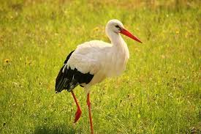bocian

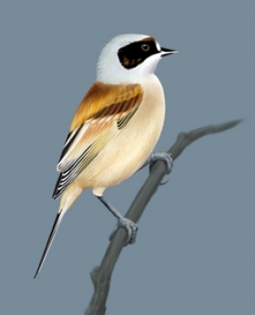remiz dzięcioł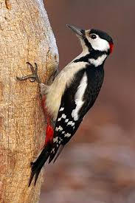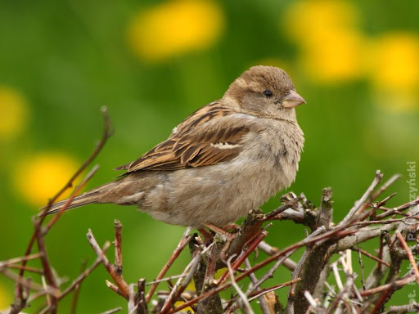wróbel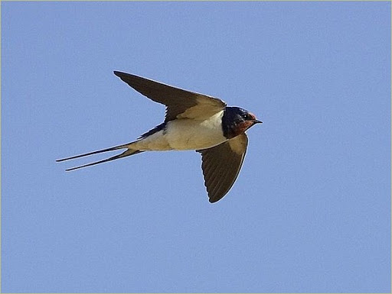jaskółka

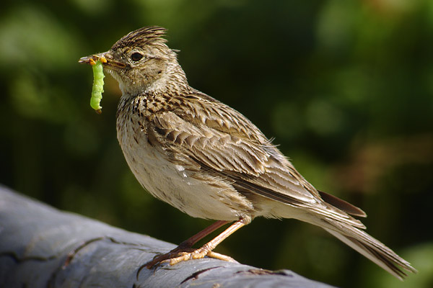skowronek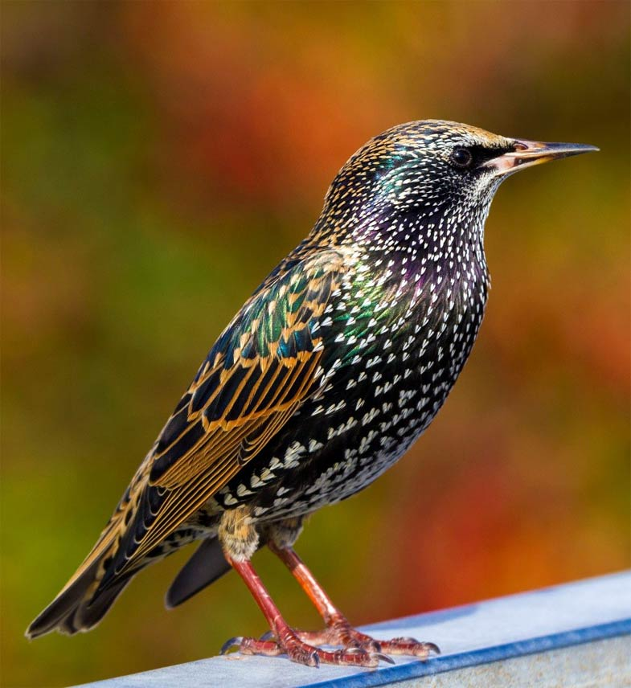szpak

Obejrzyj obrazki ptaków, spróbuj odczytać samodzielnie podpisy, podziel nazwy na głoski.

**2.Zakładamy gniazdo**- na papierowym talerzyku budujemy gniazdo z dostępnych materiałów: gałązki, sznurki, skrawki tkanin itp. Można mocować na plastelinie, a w gniazdku położyć ptaszka ulepionego z plasteliny lub wyciętego z papieru. Można też zrobić bociana z dwóch płatków kosmetycznych. Należy połączyć je patyczkiem, z papieru wyciąć dziób i przykleić, dorysować oczy.

**3. Wiosenne zagadki matematyczne**- zachęcamy dzieci do przeliczania na palcach.

Wysoko na niebie fruwały 3 skowronki. Razem ze skowronkami wesoło śpiewały 4 słowiki. Ile ptaszków śpiewało na cześć wiosny?

Nad łąką zaroiło się od barwnych motylków.5 motyli fruwało nad wodą, a 3 przysiadły na kwiatach. Ile razem motyli witało wiosnę?

Na łące zakwitło 5 białych i 5 różowych stokrotek. Ile kwiatów zakwitło?

Na łąkę przyleciały 3 bociany, a potem jeszcze 4. Ile bocianów przyleciało na wiosenną łąkę?

**4.Praca z KP3.29a**/pierwsza strona/ przypomnienie znaku dodawania, wykonanie obliczeń.

**Do jutra**-.Pozdrawiam

## Dla chętnych:

## 1. Zapraszam chętnych do korzystania z edukacyjnych stron.

<http://matzoo.pl/>

<http://pisupisu.pl/>

Bardzo proszę w zakładkach przedszkole wybrać treści zgodnie z możliwościami dzieci. Jest tam dużo materiałów dla dzieci, których rozwiązywanie sprawi dzieciom radość, a przy okazji będą się uczyły.